ПРИСОЕДИНЯЙТЕСЬ К СЕТЕВОМУ СООБЩЕСТВУ МОЛОДЫХ ПЕДАГОГОВ!

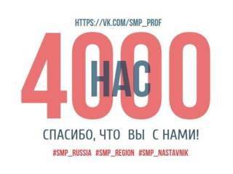
Общероссийский Профсоюз образования приглашает молодых педагогов присоединиться к сообществу молодёжного педагогического движения Профсоюза в Вконтакте - vk.com/smp_prof.

